**BỘ GIÁO DỤC VÀ ĐÀO TẠO**

**TRƯỜNG ĐẠI HỌC DUY TÂN**



**WEBSITE BÁN HÀNG   
TÍCH HỢP MÔ HÌNH**

**AFFILIATE MARKETING**

🙠🖎🕮✍🙢

**USER STORIES**

**Metor: T.S. TRƯƠNG TIẾN VŨ**

**Group Members:**

*Phạm Lê Trọng Thắng 2321118081*

*Dương Tuấn Anh 2321111499*

*Ngô Minh Hà 2321118147*

*Lê Anh Tuấn 2121728074*

*Trần Thành Trung 2321124968*

**Đà Nẵng, 03/2022**

|  |  |  |  |  |
| --- | --- | --- | --- | --- |
| **PROJECT INFORMATION** | | | | |
| **Project Acronym** | WAM | | | |
| **Project Title** | Website Bán Hàng Tích Hợp Mô Hình Affiliate Marketing | | | |
| **Start Date** | 01/03/2022 | **End Date** | 31/05/2022 | |
| **Lead Institution** | Department Of Information Technology, Duy Tan University | | | |
| **Project Mentor** | TS.Trương Tiến Vũ  Email: [truongtienvu@dtu.edu.vn](mailto:truongtienvu@dtu.edu.vn)  Phone: 0914083188 | | | |
| **Product Owner** | Ngô Minh Hà  Email: ngominhha0843@gmail.com  Phone: 0762.730.678 | | | |
| **Partner Organization** | Duy Tan University | | | |
| **Scrum Master** | Ngô Minh Hà | [ngominhha0843gmail.com](mailto:d.t.anh2906@gmail.com) | | 0762.730.678 |
| **Team Members** | Trần Thành Trung | thanhtrungsa69@gmail.com | | 0763.804.053 |
| Phạm Lê Trọng Thắng | Trongthang24@gmail.com | | 0935.282.337 |
| Lê Anh Tuấn | leanhtuan9497@gmail.com | | 0816.394.777 |
| Dương Tuấn Anh | [d.t.anh2906@gmail.com](mailto:ngominhha0843@gmail.com) | | 0838.290.696 |

**THÔNG TIN TÀI LIỆU**

|  |  |  |  |
| --- | --- | --- | --- |
| **Tên dự án** | Website Bán Hàng Tích Hợp Mô Hình Affiliate Marketing | | |
| **Tiêu đề tài liệu** | User Stories | | |
| **Tác giả** | Dương Tuấn Anh | | |
| **Vai trò** | Scrum master | | |
| **Ngày** | 03/03/2022 | **File name:** | 03_WAN.UserStories-v1.1.docx |

**LỊCH SỬ SỬA ĐỔI TÀI LIỆU**

|  |  |  |  |
| --- | --- | --- | --- |
| **Phiên bản** | **Người sửa đổi** | **Ngày** | **Mô tả** |
| 1.0 | Dương Tuấn Anh | 03/03/2022 | Tạo tài liệu |
| 1.1 |  |  |  |

**PHÊ DUYỆT TÀI LIỆU**

*Cần có các chữ ký để phê duyệt tài liệu*

|  |  |  |  |
| --- | --- | --- | --- |
| **Tên** | **Quyền hạn** | **Ngày ký** | **Chữ ký** |
| T.S TRƯƠNG TIẾN VŨ | Mentor | ......./......../2022 |  |
| NGÔ MINH HÀ | Product Owner | ......./......../2022 |  |
| LÊ ANH TUẤN | Scrum Master | ......./......../2022 |  |
| DƯƠNG TUẤN ANH | Thành viên | ......./......../2022 |  |
| PHẠM LÊ TRỌNG THẮNG | Thành viên | ......./......../2022 |  |
| TRẦN THÀNH TRUNG | Thành viên | ......./......../2022 |  |

**CONTENT**

**1.** **GIỚI THIỆU** 6

1.1. Khái quát 6

1.2. Tổng quan tài liệu 6

1.3. Giá trị kinh doanh 6

**2.** **USER STORIES CỦA WEBSITE SMART MOBILE** 7

2.1. U01 – xem thông tin về các dòng điện thoại, laptop và phụ kiện 7

2.2. U02 - tìm kiếm thông tin về các sản phẩm điện thoại 7

2.3. U03 - tìm kiếm thông tin về các sản phẩm Laptop 7

2.4. U04 - tìm kiếm các sản phẩm phụ kiện 7

2.5. U05 - tìm kiếm và xem các tin tức về công nghệ hiện có trên website 8

2.6. U06 – bình luận khi xem sản phẩm 8

2.7. U07 - xem bình luận của người khác 8

2.8. U08 – Tôi muốn để lại thông tin khi vào website 8

2.9. U09 – xem thông tin của website 9

2.10. U10 – Tôi muốn website dễ nhìn và dễ sử dụng 9

2.11. U11 – nghe nhạc nền của website 9

2.12. U12 - Là quản trị viên, duyệt qua tất cả các đóng góp và bình luận 9

2.13. U13 – Là quản trị viên xóa bình luận của người dùng 10

2.14. U14 – Là quản trị viên xóa đóng góp của người dùng 10

2.15. U15 – Là admin sửa thông tin bài viết 10

1. **GIỚI THIỆU**
   1. **Khái quát**

Trong lĩnh vực phát triển phần mềm, User Stories (User Story) là một hoặc nhiều câu mô tả ngôn ngữ tự nhiên (không phải ngôn ngữ kỹ thuật) hoặc ngôn ngữ kinh doanh của người dùng cuối hoặc người dùng hệ thống. Nó ghi lại những gì người dùng cần làm hoặc không cần như một phần công việc hoặc nhiệm vụ của họ.

User Stories được sử dụng trong các phương pháp như phát triển phần mềm Agile là cơ sở để xác định các chức năng của hệ thống là phát triển kinh doanh và tạo điều kiện thuận lợi cho việc quản lý yêu cầu. Giúp bản thân bạn biết "ai", "cái gì" và "tại sao" trong một yêu cầu đơn giản, ngắn gọn, thường chỉ giới hạn bởi những chi tiết có thể được viết trên một mảnh giấy ghi chú.

Với User Stories, điều này cho phép nhóm phát triển dành thời gian với người dùng và hiểu rõ hơn về chức năng mà họ muốn.

Trong ứng dụng này, chức năng chính là giúp người dùng tìm, mua cho mình những sản phẩm thích hợp một cách dễ dàng và kiếm thêm các nguồn thu nhập thụ động từ việc mua hàng. Việc sử dụng User Stories cũng hiểu hầu hết các quy trình, quy trình làm việc và chức năng của hệ thống nên hoạt động ngay bây giờ.

User Stories cũng có thể được viết bởi nhà phát triển để thể hiện các yêu cầu phi chức năng (chẳng hạn như bảo mật, hiệu suất, chất lượng).

* 1. **Tổng quan tài liệu**

Tài liệu này cung cấp một câu chuyện người dùng và cái nhìn hướng mục tiêu của dự án “**Website Bán Hàng Tích Hợp Mô Hình Affiliate Marketing**” cung cấp một số lợi ích chính của dự án dưới đây:

* Nó giúp trả lời câu hỏi "Dự án này làm gì?" cho doanh nghiệp, nhà tài trợ dự án, chủ đầu tư và kiến trúc sư bao gồm cả phạm vi xác định rõ ràng.
* Nó hỗ trợ xác định mục tiêu và tìm mua dễ hàng dễ dàng trong tương lai.
* Nó giúp hiểu các khả năng cần thiết để hỗ trợ một dự án.
* Nó cung cấp một nguồn tài nguyên có ý nghĩa có thể được sử dụng trong cuộc trò chuyện giữa nhóm kinh doanh và kiến trúc.
  1. **Giá trị kinh doanh**

Nhóm chúng em đề nghị xây dựng một “**Website Bán Hàng Tích Hợp Mô Hình Affiliate Marketing**” với một số tính năng đặc biệt cho người dùng:

* Đăng ký tạo tài khoản người dùng và đăng nhập.
* Quản lý thông tin người dùng, bảo mật cao.
* Có thể nhập mã giới thiệu từ người giới thiệu để kiếm thu nhập thụ động
* Xây dựng hệ thống tích điểm kiếm thêm thu nhập cho người dùng.
* Sản phẩm có hình minh họa chân thật, rõ nét, đầy đủ thông tin.
* Có thể thêm hàng vào giỏ hàng, đặt hàng, mua hàng.
* Có nhiều chứng năng thanh toán và dễ sử dụng.

1. **USER STORIES CỦA WEBSITE BÁN HÀNG TÍCH HỢP MÔ HÌNH AFFILIATE MARKETING**
   1. U01 – Xem thông tin về các sản phẩm

Với người dùng:

* Trước hết, sau khi truy cập website thành công.
* Sau đó chọn sản phẩm muốn xem để xem chi tiết thông tin sản phẩm
  1. U02 - Quản lý giỏ hàng

Với người dùng:

* Trước hết, sau khi truy cập website thành công.
* Chọn sản phẩm muốn thêm vào giỏ hàng
* Chọn “Add to Cart”
* Sản phẩm được đưa vào giỏ hàng
  1. U03 - Tìm kiếm sản phẩm

Với người dùng:

* Trước hết, sau khi truy cập website thành công.
* Chọn icon “Search” trên header
* Nhập tên sản phẩm hoặc từ khóa muốn tìm kiếm
* Các sản phẩm được tìm kiếm sẽ được hiển thị (nếu có)
  1. U04 - Đăng ký tài khoản cá nhân

Với người dùng:

* Trước hết, sau khi truy cập website thành công.
* Chọn “REGISTER” trên header
* Hiển thị trang đăng ký tài khoản
* Người dùng nhập thông tin cá nhân đầy đủ để đăng ký tài khoản
* Chọn “Create Account” để hoàn tất đăng ký

* 1. U05 - Xem tin tức và khuyến mãi

Với người dùng:

* Trước hết, sau khi truy cập website thành công
* Ở phần Slider sẽ xuất hiện các banner về các tin tức và thông tin chương trình khuyến mãi
* Chọn tin tức hoặc thông tin chương trình khuyến mãi muốn xem
* Hiển thị trang chứa nội dung về tin tức hoặc chương trình khuyến mãi đã chọn
  1. U06 – Đăng Nhập

Với người dùng:

* Trước hết, sau khi truy cập website thành công
* Chọn “Login” trên header để đăng nhập tài khoản cá nhân
* Nhập thông tin theo yêu cầu của trang đăng nhập
* Bấm nút “Login” để đăng nhập
  1. U07 – Nạp điểm thưởng vào website

Với người dùng:

* Trước hết, sau khi truy cập website và đăng nhập tài khoản thành công
* Vào trang thông tin cá nhân bấm nut “Add Points”.
* Có thể chọn hình thức nạp bằng ví điện tử hoặc tài khoản ngân hàng.
* Nhập số điểm muốn nạp và chọn “Add Points”.
  1. U08 - Nhập mã giới thiệu

Với người dùng:

* Trước hết, khi truy cập website và đăng nhập thành công.
* Chọn mục “My Acount” để vào xem thông tin cá nhân
* Ở mục “Mã giới thiệu” nhập mã của người giới thiệu vào
* Chọn “SAVE” để lưu mã giới thiệu.
  1. U09 – Xem lịch sử mua hàng

Với người dùng:

* Trước hết, khi truy cập website và đăng nhập thành công.
* Chọn mục “History” để xem lịch sử mua hàng.
* List lịch sử mua hàng được hiển thị lên.
  1. U010 – Mua hàng

Với người dùng:

* Trước hết, sau khi truy cập website và đăng nhập thành công.
* Chọn sản phẩm và chọn mua hàng.
* Hiển thị form chọn hình thức thanh toán
* Chọn xong hình thức thanh toán nhập mã giảm giá (nếu có)
* Chọn “BUY” để thanh toán đơn hàng.
  1. U11 – Quản lý thông tin cá nhân

Với người dùng:

* Trước hết, sau khi truy cập website và đăng nhập thành công.
* Chọn “My Acount” để vào form thông tin cá nhân.
* Trong form thông tin cá nhân có thể chỉnh sửa lại các thông tin cơ bản
* Chọn “SAVE” để lưu lại.
  1. U12 – Gửi ý kiến góp ý với website

Với người dùng:

* Trước hết, sau khi truy cập website và đăng nhập thành công
* Chọn mục liên hệ và chọn gửi góp ý.
* Nhập thông tin cá nhân theo yêu cầu.
* Nhập nội dung góp ý.
* Chọn “Feedback” để gửi nội dung cho admin.
  1. U13 – Quản lý sản phẩm

Với Admin, Nhân viên và Merchant:

* Truy cập vào trang admin của website và đăng nhập thành công.
* Vào mục Quản lý sản phẩm sẽ xuất hiện các sản phẩm.
* Các sản phẩm đều có thể có thể thêm sửa xóa.
* Sau khi chỉnh sửa hoặc thêm sản phẩm chọn “save” để lưu lại.
  1. U14 – Quản lý đơn hàng

Với Admin, Merchant và Nhân viên:

* Tôi truy cập vào trang admin của website và đăng nhập thành công.
* Vào mục quản lý đơn hàng sẽ xuất hiện các đơn hàng của website.
* Các đơn hàng sẽ có thể xem chi tiết hoặc sửa nhưng không thể xóa.
  1. U15 – Quản lý chiết khấu sản phẩm

Với Admin và Merchant:

* Truy cập vào trang admin của website và đăng nhập thành công.
* Vào mục Quản lý chiết khấu
  1. U16 – Quản lý khuyến mãi sản phẩm

Với Admin, Nhân viên và Merchant:

* Tôi truy cập vào trang admin của website.
* Sau đó tôi đăng nhập thành công
* Tôi chọn mục Tin tức để sửa thông tin bài viết
  1. **U17 – Hỗ trợ, chăm sóc khách hàng**

Với Nhân viên và Admin:

* Tôi truy cập vào trang admin của website.
* Chọn mục “Feedback” để xem ý kiến khách hàng
* Trong mục này nhân viên có thể xem và trả lời các ý kiến của khách hàng.
  1. **U18 – Quản lý hóa đơn**

Với Nhân viên và Admin:

* Tôi truy cập vào trang admin của website.
* Chọn mục “Receipt” để xem các hóa đơn chứng từ.
* Nhân viên có thể chỉnh sửa và in các hóa đơn chứng từ ra.
  1. **U19 – Quản lý Merchant**

Với Nhân viên và Admin:

* Tôi truy cập vào trang admin của website.
* Chọn mục “Merchant” để xem lại thông tin các nhà cung cấp.
* Có thể thêm sửa xóa các nhà cung cấp.
* Sau khi chỉnh sửa chọn “Save” để lưu lại thông tin đã chỉnh sửa
  1. **U20 – Quản lý kho**

Với Nhân viên và Admin:

* Tôi truy cập vào trang admin của website.
* Chọn mục “Warehouse” để xem số lượng hàng còn trong kho hàng.
* Chọn “Export” để xuất file Excel.
  1. **U21 – Báo cáo thống kê**

Với Nhân viên và Admin:

* Tôi truy cập vào trang admin của website.
* Chọn mục “Report” để xem lại thông tin liên quan.
* Chọn “Export” để xuất file báo cáo thông kê ở dạng Word hoặc Excel.
  1. **U22 – Quản lý tài khoản**

Với Admin:

* Tôi truy cập vào trang admin của website.
* Chọn mục “Acount” để xuất hiện danh sách các tài khoản.
* Admin có thể thêm sửa xóa và cấp quyền cho các tài khoản.
  1. **U23 – Quản lý Website**

Là Nhân viên và Admin:

* Tôi truy cập vào trang admin của website.
* Trong trang admin của website, Admin có thể thay đổi tất cả trong website như Banner, danh mục sản phẩm,...

1. **USE CASE**
   1. **Use case 1: Overview**

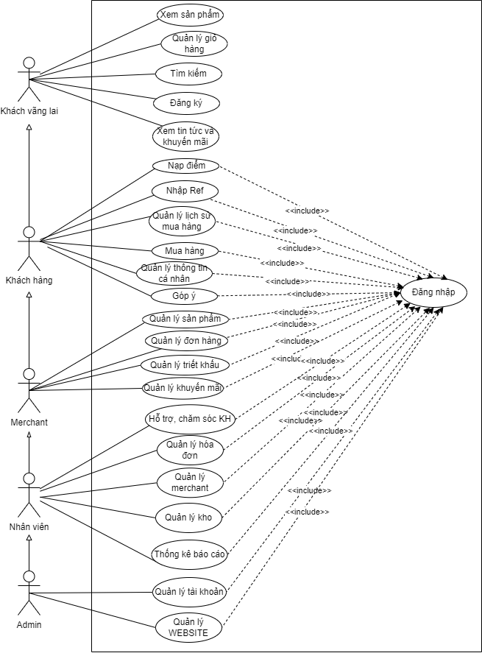

Hình 3.1: Use case Overview

* 1. **Mô tả chi tiết use case sử dụng**
     1. **Use case “Xem sản phẩm”**

1. ***Biểu đồ use case***

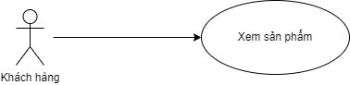

*Hình 3.2: biểu đồ use case Xem sản phẩm*

1. ***Đặc tả chi tiết luồng sự kiện:***

*Bảng 3.1. Đặc tả use case Xem sản phẩm*

|  |  |  |
| --- | --- | --- |
| Mã Use Case | UC01 | |
| Tên Use Case | Xem sản phẩm | |
| Người lập | DƯƠNG TUẤN ANH | |
| Tác nhân | Khách hàng | |
| Mô tả | Use case mô tả việc xem sản phẩm chi tiết | |
| Dòng sự kiên | Tác nhân | Hệ thống |
| 1. Chọn sản phẩm | 2. Truy cập vào CSDL và trả về thông chi tiết tương ứng với sản phẩm người dùng chọn.  3. Hiển thị form chi tiết sản phẩm. |
| Điều kiện trước | Không | |
| Điều kiện sau | Không | |

* + 1. **Use case “Quản lý giỏ hàng”**

1. ***Biểu đồ use case:***

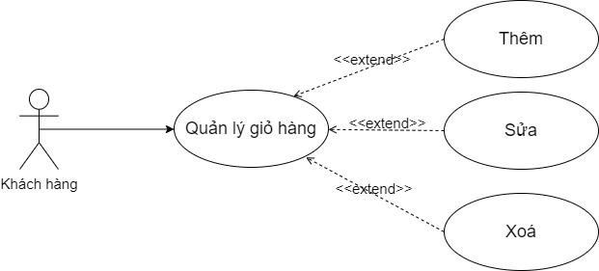

*Hình 3.3: Biểu đồ use case Quản lý giỏ hàng*

1. ***Đặc tả chi tiết luồng sự kiện:***

*Bảng 3.2: Đặc tả user case Quản lý giỏ hàng*

|  |  |  |
| --- | --- | --- |
| Mã Use Case | UC02 | |
| Tên Use Case | Quản lý giỏ hàng | |
| Người lập | DƯƠNG TUẤN ANH | |
| Tác nhân | Khách hàng | |
| Mô tả | Use case mô tả việc thêm, sửa, xoá sản phẩm trong giỏ hàng | |
| Dòng sự kiên | Tác nhân | Hệ thống |
| 1. Chọn “Add to Cart” từ bất kỳ sản phẩm  3. Chọn “Giỏ hàng” trên header  5. Kích chọn “+”/ ”-” để thay đổi số lượng  7. Kích chọn “Xoá” để xoá sản phẩm trong giỏ hàng | 2. Sản phẩm dược thêm vào danh sách trong “Giỏ hàng”  4. Hiển thị form giỏ hàng  6. Hiển thị số lượng thay đổi thêm/giảm theo yêu cầu  8. Xoá sản phẩm được chọn khỏi danh sách giỏ hàng |
| Điều kiện trước | Không | |
| Điều kiện sau | Không | |

* + 1. **Use case “Tìm kiếm”**

1. ***Biểu đồ use case:***

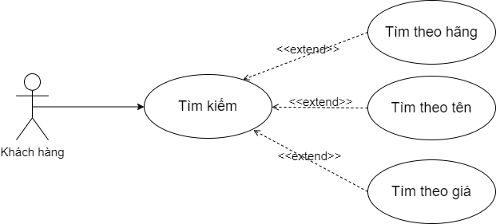

*Hình 3.4: Biểu đồ use case Tìm kiếm*

1. ***Đặc tả chi tiết luồng sự kiện:***

*Bảng 3.3: Đặc tả use case Tìm kiếm*

|  |  |  |
| --- | --- | --- |
| Mã Use Case | UC03 | |
| Tên Use Case | Tìm kiếm | |
| Người lập | DƯƠNG TUẤN ANH | |
| Tác nhân | Khách hàng | |
| Mô tả | Use case mô tả việc tìm kiếm sản phẩm | |
| Dòng sự kiên | Tác nhân | Hệ thống |
| 1. Chọn icon “Search”  3. Nhập từ khoá cần tìm  4. Chọn Tìm kiếm | 2. Hiển thị thanh textbox      5. Kiểm tra từ khóa trên hệ thống, đưa ra các sản phẩm có liên quan đến từ khóa.  Nếu không có sản phẩm nào chứa từ khóa, thông báo “Không tìm thấy sản phẩm”, quay lại bước 1  6. Hiển thị danh sách sản phẩm có chứa từ khoá |
| Điều kiện trước | Không có | |
| Điều kiện sau | Hiển thì danh sách sản phẩm/thông báo “Không có sản phẩm” | |

* + 1. **Use case “Đăng ký”**

1. ***Biểu đồ use case:***

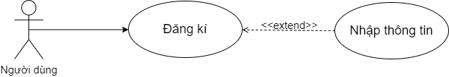

*Hình 3.5: Biểu đồ use case Đăng ký*

1. ***Đặc tả chi tiết luồng sự kiện:***

*Bảng 3.4: Đặc tả use case Đăng kí*

|  |  |  |
| --- | --- | --- |
| Mã Use Case | UC04 | |
| Tên Use Case | Đăng kí | |
| Người lập | DƯƠNG TUẤN ANH | |
| Tác nhân | Khách hàng | |
| Mô tả | Use case mô tả việc đăng kí tài khoản | |
| Dòng sự kiên | Tác nhân | Hệ thống |
| 1. Chọn chức năng đăng kí  3. Nhập thông tin đăng kí  4. Chọn Đăng kí | 2. Hiển thị form đăng kí      5. Tiến hành kiểm tra các định dạng nội dung.  6. Nếu không đúng xuất thông báo và yêu cầu nhập lại.  7. Tiến hành kiểm tra cơ sở dữ liệu.  8. CSDL trả kết quả.  9. Nếu tồn tại tài khoản thì thông báo tài khoản đã tồn tại nếu không thì lưu thông tin tài khoản vào CSDL.  11. Thông báo đăng kí thành công. |
| Điều kiện trước | Không có | |
| Điều kiện sau | Thông báo đăng ký thành công/thất bại và trở về giao diện trang chủ | |

* + 1. **Use case “Xem tin tức và khuyến mãi”**

1. ***Biểu đồ use case:***

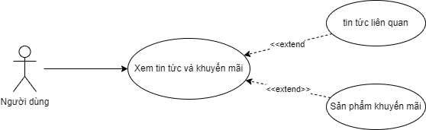

*Hình 3.6: Biểu đồ use case Xem tin tức và khuyến mãi*

1. ***Đặc tả chi tiết luồng sự kiện:***

*Bảng 3.5: Mô tả use case Xem tin tức và khuyến mãi*

|  |  |  |
| --- | --- | --- |
| Mã Use Case | UC05 | |
| Tên Use Case | Quản lý tài khoản | |
| Người lập | DƯƠNG TUẤN ANH | |
| Tác nhân | Admin | |
| Mô tả | Use case mô tả người dùng xem tin tức và khuyến mãi của website | |
| Dòng sự kiên | Tác nhân | Hệ thống |
| 1. Chọn vào hình banner tin tức muốn xem trên Slider.  3. Chọn vào hình banner khuyến mãi trên Slider | 2. Hiển thị trang tin tức đã được link vào hình ảnh banner  4. Hiển thị trang danh sách các sản phẩm được khuyến mãi |
| Điều kiện trước | Không | |
| Điều kiện sau | Xuất hiện trang tin tức hoặc trang khuyến mãi. | |

* + 1. **Use case “Nạp điểm”**

1. **Biểu đồ use case:**

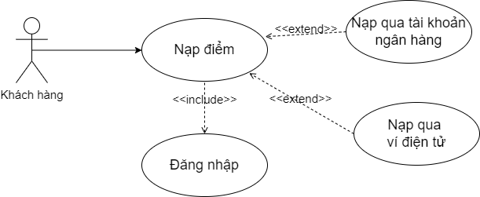

Hình 3.7: Biểu đồ use case nạp điểm

1. **Đặc tả chi tiết luồng sự kiện:**

Bảng 3.6: Đặc tả use case Nạp điểm

|  |  |  |
| --- | --- | --- |
| Mã Use Case | UC06 | |
| Tên Use Case | Thanh toán | |
| Người lập | DƯƠNG TUẤN ANH | |
| Tác nhân | Khách hàng | |
| Mô tả | Use case mô tả việc người dùng nạp điểm vào website | |
| Dòng sự kiên | Tác nhân | Hệ thống |
| 1. Vào mục thông tin cá nhân chọn “Add Point”  3. Chọn số điểm muốn nạp vào  5. Chọn hình thức thanh toán  6. Chọn “PAY” để nạp điểm. | 2. Truy xuất trang Nap điểm thưởng  4. Truy xuất trang Hình thức thanh toán  7. Truy xuất CSDL kiểm tra tiền đã về tài khoản trong hệ thống chưa nếu chưa thì trả thông báo quay lại bước 5 nếu có thì qua bước tiếp theo  8. Cộng số điểm đã được chọn vào Điểm thưởng của tài khoản cá nhân khách hàng và trả thông báo “Nạp điểm thành công” |
| Điều kiện trước | Đăng nhập vào tài khoản thành công | |
| Điều kiện sau | Trả thông báo: Quý khách nạp điểm không thành công, vui lòng kiểm tra lại tài khoản/ Nạp điểm thành công. | |

* + 1. **Use case “Nhập Ref”**

1. ***Biểu đồ use case:***

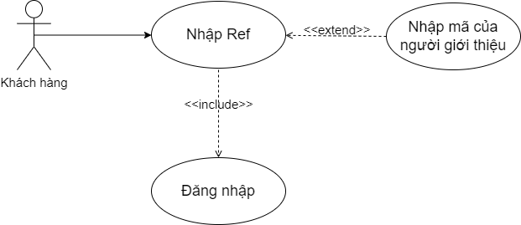

*Hình 3.8: use case nhập Ref*

1. ***Đặc tả chi tiết luồng sự kiện***

*Bảng 3.7: Đặc tả use case Nhập Ref*

|  |  |  |
| --- | --- | --- |
| Mã Use Case | UC07 | |
| Tên Use Case | Nhập Ref | |
| Người lập | DƯƠNG TUẤN ANH | |
| Tác nhân | Khách hàng | |
| Mô tả | Use case mô tả việc người dùng nhập mã giới thiệu từ người giới thiệu | |
| Dòng sự kiên | Tác nhân | Hệ thống |
| 1. Ở trang “My Acount” chọn mục “Referral Code”  3. Nhập mã giới thiệu  4. Chọn “OK” | 2. Truy xuất form nhập mã giới thiệu  5. Truy xuất CSDL kiểm tra mã có tồn tại hay không nếu không thì gửi thông báo “mã giới thiệu sai, vui lòng kiểm tra lại” và quay lại bước 3.  6. Trả thông báo với khách hàng “Nhập mã thành công” |
| Điều kiện trước | Đăng nhập thành công | |
| Điều kiện sau | Trả thông báo: mã giới thiệu sai, vui lòng kiểm tra lại / Nhập mã thành công | |

* + 1. **Use case “Quản lý lịch sử mua hàng”**

1. **Biểu đồ use case**

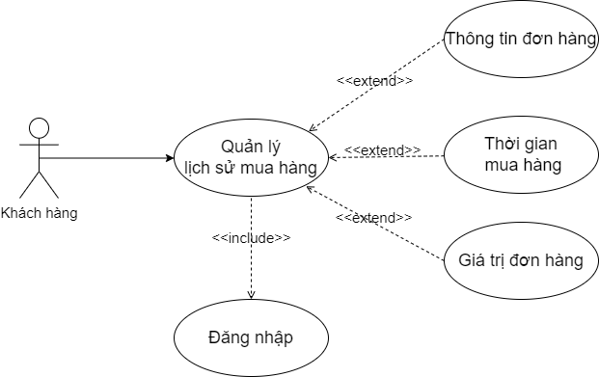

Hình 3.9: use case Quản lý lịch sử mua hàng

1. **Đặc tả chi tiết luồng sự kiện:**

Bảng 3.8: Đặc tả use case Quản lý lịch sử mua hàng

|  |  |  |
| --- | --- | --- |
| Mã Use Case | UC08 | |
| Tên Use Case | Quản lý lịch sử mua hàng | |
| Người lập | DƯƠNG TUẤN ANH | |
| Tác nhân | Khách hàng | |
| Mô tả | Use case mô tả việc người dùng xem lịch sử các đơn hàng đã mua | |
| Dòng sự kiên | Tác nhân | Hệ thống |
| 1. Trong mục “My account” chọn mục “Quản lý lịch sử mua hàng”  4. Chọn đơn hàng muốn xem | 2. Truy xuất CSDL của lịch sử đơn hàng của tài khoản người dùng.  3. Hiển thị danh sách đơn hàng của người dùng  4. Truy xuất CSDL Đơn hàng chi tiết  5. Hiển thị đơn hàng chi tiết |
| Điều kiện trước | Đăng nhập thành công | |
| Điều kiện sau | Hiển thị danh sách lịch sử mua hàng | |

* + 1. **Use case “Mua hàng”**

1. ***Biểu đồ use case:***

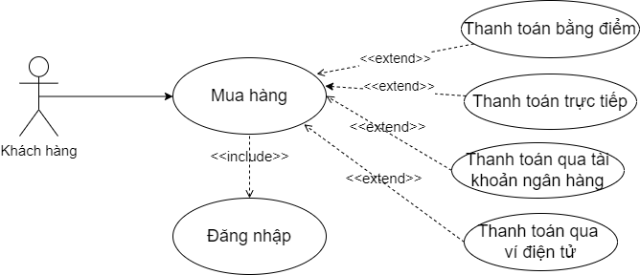

*Hình 3.10: use case Mua hàng*

1. ***Đặc tả chi tiết luồng sự kiện***

*Bảng 3.9.1: Đặc tả use case Mua hàng bằng điểm*

|  |  |  |
| --- | --- | --- |
| Mã Use Case | UC09.1 | |
| Tên Use Case | Mua hàng | |
| Người lập | DƯƠNG TUẤN ANH | |
| Tác nhân | Khách hàng | |
| Mô tả | Use case mô tả việc người dùng thanh toán bằng điểm | |
| Dòng sự kiên | Tác nhân | Hệ thống |
| 1. Chọn sản phẩm muốn mua  3. Chọn “Add to Cart”  5. Chọn “Giỏ hàng” trên thanh header  7. Chọn “BUY”  9. Chọn hình thức thanh toán bằng điểm  10. Chọn “BUY” | 2. Truy xuất CSDL và hiển thị trang Sản phẩm chi tiết  4. Sản phẩm được thêm vào giỏ hàng  6. Hiển thị form giỏ hàng  8. Truy xuất trang Hình thức thanh toán  11. Truy xuất CSDL kiểm tra số điểm của tài khoản người dùng. Nếu không đủ điểm thì thông báo người dùng.  12. Trừ số điểm của tài khoản người dùng đưa vào hệ thống và thông báo người dùng.  13. Tạo đơn hàng và trả thông báo “Mua hàng thành công” và hiển thị đơn hàng. |
| Điều kiện trước | 1. Đăng nhập thành công 2. Giỏ hàng phải có sản phẩm | |
| Điều kiện sau | Trả thông báo: Quý khách Mua hàng không thành công, vui lòng kiểm tra lại tài khoản/ Mua hàng thành công thành công. | |

*Bảng 3.9.2: Đặc tả use case Mua hàng thanh toán trực tiếp*

|  |  |  |
| --- | --- | --- |
| Mã Use Case | UC09.2 | |
| Tên Use Case | Mua hàng | |
| Người lập | DƯƠNG TUẤN ANH | |
| Tác nhân | Khách hàng | |
| Mô tả | Use case mô tả việc người dùng thanh toán trực tiếp | |
| Dòng sự kiên | Tác nhân | Hệ thống |
| 1. Chọn sản phẩm muốn mua  3. Chọn “Add to Cart”  5. Chọn “Giỏ hàng” trên thanh header  7. Chọn “BUY”  9. Chọn hình thức “thanh toán trực tiếp”  10. Chọn “BUY” | 2. Truy xuất CSDL và hiển thị trang Sản phẩm chi tiết  4. Sản phẩm được thêm vào giỏ hàng  6. Hiển thị form giỏ hàng  8. Truy xuất trang Hình thức thanh toán  12. Tạo đơn hàng và trả thông báo “Mua hàng thành công” và hiển thị đơn hàng. |
| Điều kiện trước | 1. Đăng nhập thành công 2. Giỏ hàng phải có sản phẩm | |
| Điều kiện sau | Trả thông báo: Mua hàng thành công thành công. | |

*Bảng 3.9.3: Đặc tả use case Mua hàng thanh toán ngân hàng*

|  |  |  |
| --- | --- | --- |
| Mã Use Case | UC09.3 | |
| Tên Use Case | Mua hàng | |
| Người lập | DƯƠNG TUẤN ANH | |
| Tác nhân | Khách hàng | |
| Mô tả | Use case mô tả việc người dùng thanh toán ngân hàng | |
| Dòng sự kiên | Tác nhân | Hệ thống |
| 1. Chọn sản phẩm muốn mua  3. Chọn “Add to Cart”  5. Chọn “Giỏ hàng” trên thanh header  7. Chọn “BUY”  9. Chọn hình thức “BANK”  11. Nhập thông tin về tài khoản ngân hàng để liên kết  13. chọn “BUY” | 2. Truy xuất CSDL và hiển thị trang Sản phẩm chi tiết  4. Sản phẩm được thêm vào giỏ hàng  6. Hiển thị form giỏ hàng  8. Truy xuất trang Hình thức thanh toán  10. Truy xuất CSDL xác nhận thông tin của ngân hàng liên kết. Nếu chưa có thì thông báo “Chưa liên kết ngân hàng”  12. Truy xuất CSDL liên kết với ngân hàng và tạo liên kết. Nếu nhập sai yêu cầu nhập lại. Còn không thì quay lại bước 9 thông báo “đã liên kết thành công.  14. Truy xuất CSDL kiểm tra tiền đã về tài khoản hệ thống chưa. Nếu chưa thì thông báo “Chưa thanh toán. Kiểm tra lại tài khoản”  15. Nếu đã được thanh toán thì tạo đơn hàng và thông báo “Mua hàng thành công” |
| Điều kiện trước | 1. Đăng nhập thành công 2. Giỏ hàng phải có sản phẩm 3. Hệ thống đã liên kết với ngân hàng | |
| Điều kiện sau | Trả thông báo: Quý khách Mua hàng không thành công, vui lòng kiểm tra lại tài khoản/ Mua hàng thành công thành công. | |

*Bảng 3.9.4: Đặc tả use case Mua hàng thanh toán ví điện tử*

|  |  |  |
| --- | --- | --- |
| Mã Use Case | UC09.4 | |
| Tên Use Case | Mua hàng | |
| Người lập | DƯƠNG TUẤN ANH | |
| Tác nhân | Khách hàng | |
| Mô tả | Use case mô tả việc người dùng thanh toán ví điện tử | |
| Dòng sự kiên | Tác nhân | Hệ thống |
| 1. Chọn sản phẩm muốn mua  3. Chọn “Add to Cart”  5. Chọn “Giỏ hàng” trên thanh header  7. Chọn “BUY”  9. Chọn hình thức “Momo/Paypal”  11. Nhập thông tin về tài khoản ví điện tử để liên kết  13. chọn “BUY” | 2. Truy xuất CSDL và hiển thị trang Sản phẩm chi tiết  4. Sản phẩm được thêm vào giỏ hàng  6. Hiển thị form giỏ hàng  8. Truy xuất trang Hình thức thanh toán  10. Truy xuất CSDL xác nhận thông tin của ngân hàng liên kết. Nếu chưa có thì thông báo “Chưa liên kết ví điện tử”  12. Truy xuất CSDL liên kết với ví điện tử và tạo liên kết. Nếu nhập sai yêu cầu nhập lại. Còn không thì quay lại bước 9 thông báo “đã liên kết thành công.  14. Truy xuất CSDL kiểm tra tiền đã về tài khoản hệ thống chưa. Nếu chưa thì thông báo “Chưa thanh toán. Kiểm tra lại tài khoản”  15. Nếu đã được thanh toán thì tạo đơn hàng và thông báo “Mua hàng thành công” |
| Điều kiện trước | 1. Đăng nhập thành công 2. Giỏ hàng phải có sản phẩm 3. Hệ thống phải được liên kết với ví điện tử | |
| Điều kiện sau | Trả thông báo: Quý khách Mua hàng không thành công, vui lòng kiểm tra lại tài khoản/ Mua hàng thành công thành công. | |

* + 1. **Use case “Quản lý thông tin cá nhân”**

1. ***Biểu đồ use case***

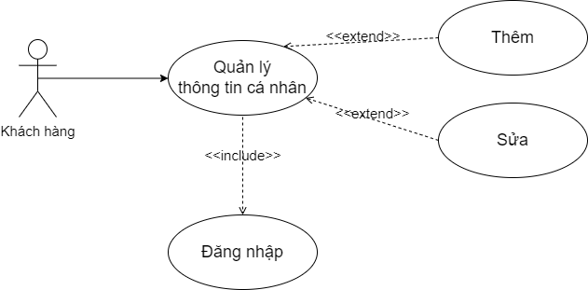

*Hình 3.11: Use case quản lý thông tin cá nhân*

1. ***Đặc tả chi tiết luồng sự kiện:***

*Bảng 3.10.1: Đặc tả use case Quản lý thêm thông tin cá nhân*

|  |  |  |
| --- | --- | --- |
| Mã Use Case | UC10.1 | |
| Tên Use Case | Quản lý thông tin cá nhân | |
| Người lập | DƯƠNG TUẤN ANH | |
| Tác nhân | Khách hàng | |
| Mô tả | Use case mô tả việc người dùng thêm thông tin cá nhân | |
| Dòng sự kiên | Tác nhân | Hệ thống |
| 1. Chọn mục “My account”  3. Chọn “Add” để sửa thông tin.  4. Nhập các thông tin sản phẩm.  5. Chọn “Save” | 2. Truy xuất CSDL và hiển thị trang thông tin cá nhân của tài khoản  6. Tiến hành kiểm tra các định dạng nội dung.  7. Nếu không đúng xuất thông báo và yêu cầu nhập lại.  8. Nếu định dạng đúng tiêu chuẩn thì cập nhật nội dung lại vào CSDL.  9. thông báo cập nhật thành công và hiển thị nội dung đã cập nhật. |
| Điều kiện trước | 1. Đăng nhập thành công  2. Nhập đầy đủ thông tin và kí tự hợp lệ | |
| Điều kiện sau | Hiển thị sản phẩm vừa thêm. | |

*Bảng 3.10.2: Đặc tả use case Quản lý sửa thông tin cá nhân*

|  |  |  |
| --- | --- | --- |
| Mã Use Case | UC10.2 | |
| Tên Use Case | Quản lý thông tin cá nhân | |
| Người lập | DƯƠNG TUẤN ANH | |
| Tác nhân | Khách hàng | |
| Mô tả | Use case mô tả việc người dùng sửa thông tin cá nhân | |
| Dòng sự kiên | Tác nhân | Hệ thống |
| 1. Chọn mục “My account”  3. Chọn “Edit” để sửa thông tin.  4. Nhập các thông tin muốn chỉnh sửa.  5. Chọn “Save” | 2. Truy xuất CSDL và hiển thị trang thông tin cá nhân của tài khoản  6. Tiến hành kiểm tra các định dạng nội dung.  7. Nếu không đúng xuất thông báo và yêu cầu nhập lại.  8. Nếu định dạng đúng tiêu chuẩn thì cập nhật nội dung lại vào CSDL.  9. thông báo cập nhật thành công và hiển thị nội dung đã cập nhật. |
| Điều kiện trước | 1. Đăng nhập thành công  2. Nhập đầy đủ thông tin và kí tự hợp lệ | |
| Điều kiện sau | Hiển thị thông tin cá nhân theo chỉnh sửa. | |

* + 1. **Use case “Góp ý”**

1. **Biểu đồ use case**

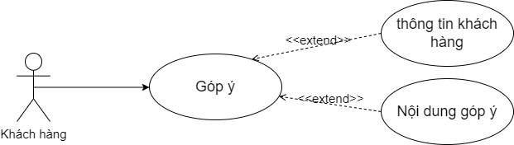

Hình 3.12: Use case Góp ý

1. **Đặc tả chi tiết luồng sự kiện**

Bảng 3.11: Đặc tả use case Góp ý

|  |  |  |
| --- | --- | --- |
| Mã Use Case | UC11 | |
| Tên Use Case | Góp ý | |
| Người lập | DƯƠNG TUẤN ANH | |
| Tác nhân | Khách hàng | |
| Mô tả | Use case mô tả việc người dùng góp ý với website | |
| Dòng sự kiên | Tác nhân | Hệ thống |
| 1. Chọn mục “Contract” chọn “Feedback”  2. Điền thông tin cá nhân và nội dung góp ý  3. Chọn “Feedback”  Để gửi nội dung với website | 2. Truy xuất CSDL và hiển thị nội dung trang góp ý  4. Lưu nội dung và thông tin của khách hàng lại vào CSDL.  5. Gửi thông báo đến trang Admin |
| Điều kiện trước | 1. Đăng nhập thành công  2. Nhập đầy đủ thông tin và kí tự hợp lệ | |
| Điều kiện sau | Hiển thị thông tin cá nhân theo chỉnh sửa. | |

* + 1. **Use case “Quản lý sản phẩm”**

1. **Biểu đồ use case**

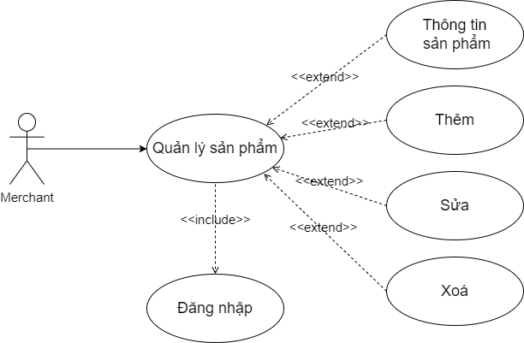

Hình 3.13: Use case Quản lý sản phẩm

1. **Đặc tả chi tiết luồng sự kiện Quản lý sản phẩm**

Bảng 3.12.1: Đặc tả use case quản lý sản phẩm chỉnh sửa sản phẩm

|  |  |  |
| --- | --- | --- |
| Mã Use Case | UC12.1 | |
| Tên Use Case | Quản lý sản phẩm | |
| Người lập | DƯƠNG TUẤN ANH | |
| Tác nhân | Merchant, Admin, Nhân viên | |
| Mô tả | Use case mô tả việc người dùng Chỉnh sửa sản phẩm | |
| Dòng sự kiên | Tác nhân | Hệ thống |
| 1. Chọn mục “Quản lý sản phẩm”  3. Chọn “Edit” để sửa sản phẩm  5. Chỉnh sửa sản phẩm  6. Chọn “Save” | 2. Truy xuất CSDL và hiển thị tất cả các sản phẩm.  4. hiển thị trang thêm sản phẩm với các nội dung của sản phẩm đang đã chọn.  7. Truy suất CSDL và Kiểm tra định dạng nội dung và mã sản phẩm nếu không đúng thì thông báo.  8. Cập nhật lại nội dung vào CSDL và thông báo |
| Điều kiện trước | Đăng nhập thành công vào trang admin | |
| Điều kiện sau | Cập nhật dữ liệu và trả thông báo “Cập nhật thành công” | |

Bảng 3.12.2: Đặc tả use case quản lý sản phẩm thêm sản phẩm

|  |  |  |
| --- | --- | --- |
| Mã Use Case | UC12.2 | |
| Tên Use Case | Quản lý sản phẩm | |
| Người lập | DƯƠNG TUẤN ANH | |
| Tác nhân | Merchant, Admin, Nhân viên | |
| Mô tả | Use case mô tả việc người dùng Thêm sản phẩm | |
| Dòng sự kiên | Tác nhân | Hệ thống |
| 1. Chọn mục “Quản lý sản phẩm”  3. Chọn “Add” để thêm sản phẩm  5. Nhập thông tin sản phẩm mới.  6. Chọn “Save” | 2. Truy xuất CSDL và hiển thị tất cả các sản phẩm.  4. Truy xuất CSDL và hiển thị trang thêm sản phẩm.  7. Truy suất CSDL và Kiểm tra định dạng nội dung và mã sản phẩm nếu không đúng thì thông báo.  8. Cập nhật lại nội dung vào CSDL và thông báo. |
| Điều kiện trước | Đăng nhập thành công vào trang admin | |
| Điều kiện sau | Cập nhật dữ liệu và trả thông báo “Thêm thành công” | |

Bảng 3.12.3: Đặc tả use case quản lý sản phẩm xóa sản phẩm

|  |  |  |
| --- | --- | --- |
| Mã Use Case | UC12.3 | |
| Tên Use Case | Quản lý sản phẩm | |
| Người lập | DƯƠNG TUẤN ANH | |
| Tác nhân | Merchant, Admin, | |
| Mô tả | Use case mô tả việc người dùng xoá sản phẩm | |
| Dòng sự kiên | Tác nhân | Hệ thống |
| 1. Chọn mục “Quản lý sản phẩm”  3. Chọn “Delete” để Xóa sản phẩm muốn xóa  5. Chọn “Yes” | 2. Truy xuất CSDL và hiển thị tất cả các sản phẩm.  4. hiển thị thông báo “bạn có muốn xóa sản phẩm này hay không”  6. Xóa đối tượng sản phẩm khỏi CSDL  7. Hiển thị thông báo “Bạn xóa thành công” |
| Điều kiện trước | Đăng nhập thành công vào trang Admin | |
| Điều kiện sau | Thông báo “Xóa thành công” | |

* + 1. **Use case “Quản lý hoá đơn”**

1. **Biểu đồ use case**

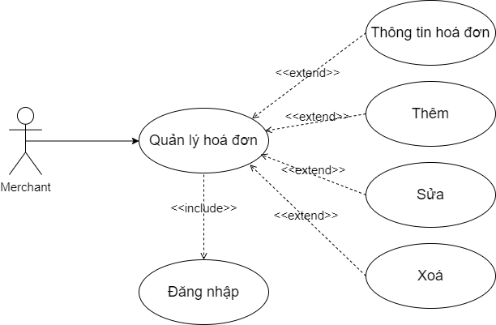

Hình 3.14: Use case Quản lý hóa đơn

1. **Đặc tả chi tiết luồng sự kiện Quản lý hoá đơn**

|  |  |  |
| --- | --- | --- |
| Mã Use Case | UC12.1 | |
| Tên Use Case | Quản lý hoá đơn | |
| Người lập | DƯƠNG TUẤN ANH | |
| Tác nhân | Merchant | |
| Mô tả | Use case mô tả việc người dùng xem thông tin hoá đơn | |
| Dòng sự kiên | Tác nhân | Hệ thống |
| 3. Chọn mục “My account”  5. Chọn mục “Mã giới thiệu”  7. Nhập mã giới thiệu và chọn “Xác nhận” | 2. Hiển thị trang chủ website  4. Hiển thị form “My account”  6. Hiển thị form “Mã giới thiệu”  8. ? |
| Điều kiện trước | Không có | |
| Điều kiện sau |  | |

|  |  |  |
| --- | --- | --- |
| Mã Use Case | UC12.2 | |
| Tên Use Case | Quản lý hoá đơn | |
| Người lập | DƯƠNG TUẤN ANH | |
| Tác nhân | Merchant | |
| Mô tả | Use case mô tả việc người dùng thêm hoá đơn | |
| Dòng sự kiên | Tác nhân | Hệ thống |
| 1. Đăng nhập vào hệ thống  3. Chọn mục “My account”  5. Chọn mục “Mã giới thiệu”  7. Nhập mã giới thiệu và chọn “Xác nhận” | 2. Hiển thị trang chủ website  4. Hiển thị form “My account”  6. Hiển thị form “Mã giới thiệu”  8. ? |
| Điều kiện trước | Không có | |
| Điều kiện sau |  | |

|  |  |  |
| --- | --- | --- |
| Mã Use Case | UC12.3 | |
| Tên Use Case | Quản lý hoá đơn | |
| Người lập | DƯƠNG TUẤN ANH | |
| Tác nhân | Merchant | |
| Mô tả | Use case mô tả việc người dùng sửa thông tin hoá đơn | |
| Dòng sự kiên | Tác nhân | Hệ thống |
| 1. Đăng nhập vào hệ thống  3. Chọn mục “My account”  5. Chọn mục “Mã giới thiệu”  7. Nhập mã giới thiệu và chọn “Xác nhận” | 2. Hiển thị trang chủ website  4. Hiển thị form “My account”  6. Hiển thị form “Mã giới thiệu”  8. ? |
| Điều kiện trước | Không có | |
| Điều kiện sau |  | |

|  |  |  |
| --- | --- | --- |
| Mã Use Case | UC12.4 | |
| Tên Use Case | Quản lý hoá đơn | |
| Người lập | DƯƠNG TUẤN ANH | |
| Tác nhân | Merchant | |
| Mô tả | Use case mô tả việc người dùng xoá hoá đơn | |
| Dòng sự kiên | Tác nhân | Hệ thống |
| 1. Đăng nhập vào hệ thống  3. Chọn mục “My account”  5. Chọn mục “Mã giới thiệu”  7. Nhập mã giới thiệu và chọn “Xác nhận” | 2. Hiển thị trang chủ website  4. Hiển thị form “My account”  6. Hiển thị form “Mã giới thiệu”  8. ? |
| Điều kiện trước | Không có | |
| Điều kiện sau |  | |

* + 1. **Use case “Quản lý đơn hàng”**

1. **Biểu đồ use case**

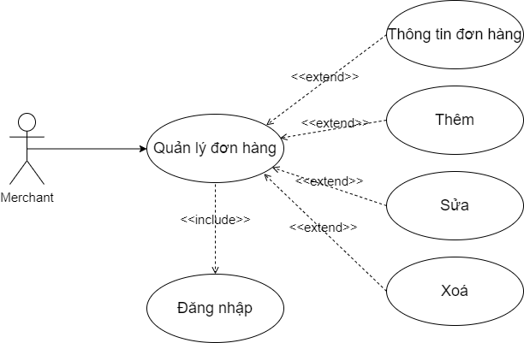

1. **Đặc tả chi tiết luồng sự kiện Quản lý đơn hàng**

|  |  |  |
| --- | --- | --- |
| Mã Use Case | UC13.1 | |
| Tên Use Case | Quản lý đơn hàng | |
| Người lập | DƯƠNG TUẤN ANH | |
| Tác nhân | Merchant | |
| Mô tả | Use case mô tả việc người dùng xem thông tin đơn hàng | |
| Dòng sự kiên | Tác nhân | Hệ thống |
| 1. Đăng nhập vào hệ thống  3. Chọn mục “Quản lý đơn hàng”  5. Chọn mục “Mã giới thiệu”  7. Nhập mã giới thiệu và chọn “Xác nhận” | 2. Hiển thị trang chủ website  4. Hiển thị form “Quản lý đơn hàng”  6. Hiển thị form “Mã giới thiệu”  8. ? |
| Điều kiện trước | Không có | |
| Điều kiện sau |  | |

|  |  |  |
| --- | --- | --- |
| Mã Use Case | UC13.1 | |
| Tên Use Case | Quản lý đơn hàng | |
| Người lập | DƯƠNG TUẤN ANH | |
| Tác nhân | Merchant | |
| Mô tả | Use case mô tả việc người dùng thêm đơn hàng | |
| Dòng sự kiên | Tác nhân | Hệ thống |
| 1. Đăng nhập vào hệ thống  3. Chọn mục “My account”  5. Chọn mục “Mã giới thiệu”  7. Nhập mã giới thiệu và chọn “Xác nhận” | 2. Hiển thị trang chủ website  4. Hiển thị form “My account”  6. Hiển thị form “Mã giới thiệu”  8. ? |
| Điều kiện trước | Không có | |
| Điều kiện sau |  | |

|  |  |  |
| --- | --- | --- |
| Mã Use Case | UC13.1 | |
| Tên Use Case | Quản lý đơn hàng | |
| Người lập | DƯƠNG TUẤN ANH | |
| Tác nhân | Merchant | |
| Mô tả | Use case mô tả việc người dùng sửa thông tin đơn hàng | |
| Dòng sự kiên | Tác nhân | Hệ thống |
| 1. Đăng nhập vào hệ thống  3. Chọn mục “My account”  5. Chọn mục “Mã giới thiệu”  7. Nhập mã giới thiệu và chọn “Xác nhận” | 2. Hiển thị trang chủ website  4. Hiển thị form “My account”  6. Hiển thị form “Mã giới thiệu”  8. ? |
| Điều kiện trước | Không có | |
| Điều kiện sau |  | |

|  |  |  |
| --- | --- | --- |
| Mã Use Case | UC13.1 | |
| Tên Use Case | Quản lý đơn hàng | |
| Người lập | DƯƠNG TUẤN ANH | |
| Tác nhân | Merchant | |
| Mô tả | Use case mô tả việc người dùng xoá đơn hàng | |
| Dòng sự kiên | Tác nhân | Hệ thống |
| 1. Đăng nhập vào hệ thống  3. Chọn mục “My account”  5. Chọn mục “Mã giới thiệu”  7. Nhập mã giới thiệu và chọn “Xác nhận” | 2. Hiển thị trang chủ website  4. Hiển thị form “My account”  6. Hiển thị form “Mã giới thiệu”  8. ? |
| Điều kiện trước | Không có | |
| Điều kiện sau |  | |

* + 1. **Use case “Quản lý triết khấu”**

1. **Biểu đồ use case**

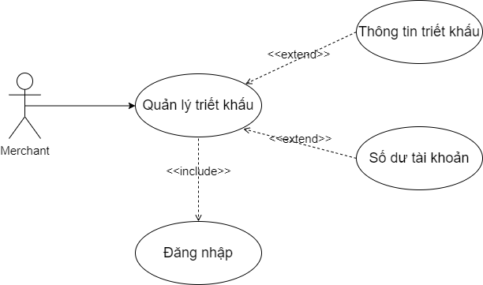

1. **Đặc tả chi tiết luồng sự kiện Quản lý triết khấu**

|  |  |  |
| --- | --- | --- |
| Mã Use Case | UC14.1 | |
| Tên Use Case | Quản lý triết khấu | |
| Người lập | DƯƠNG TUẤN ANH | |
| Tác nhân | Merchant | |
| Mô tả | Use case mô tả việc người dùng xem thông tin triết khấu | |
| Dòng sự kiên | Tác nhân | Hệ thống |
| 1. Đăng nhập vào hệ thống  3. Chọn mục “Quản lý triết khấu”  5. Chọn mục “Lịch sử triết khấu”  7. chọn “Xác nhận” | 2. Hiển thị trang chủ website  4. Hiển thị form “Quản lý triết khấu”  6. Hiển thị form “danh sách lịch sử”  8. Kết thúc |
| Điều kiện trước | Không có | |
| Điều kiện sau |  | |

|  |  |  |
| --- | --- | --- |
| Mã Use Case | UC14.2 | |
| Tên Use Case | Quản lý triết khấu | |
| Người lập | DƯƠNG TUẤN ANH | |
| Tác nhân | Merchant | |
| Mô tả | Use case mô tả việc người dùng xem số dư tài khoản | |
| Dòng sự kiên | Tác nhân | Hệ thống |
| 1. Đăng nhập vào hệ thống  3. Chọn mục “Quản lý triết khấu”  5. Chọn mục “Số dư tài khoản”  7. Chọn “Xác nhận” | 2. Hiển thị trang chủ website  4. Hiển thị form “Quản lý triết khấu”  6. Hiển thị form “Số dư tài khoản”  8. Kết thúc |
| Điều kiện trước | Không có | |
| Điều kiện sau |  | |

* + 1. **Use case “Quản lý khuyến mãi”**

1. **Biểu đồ use case**

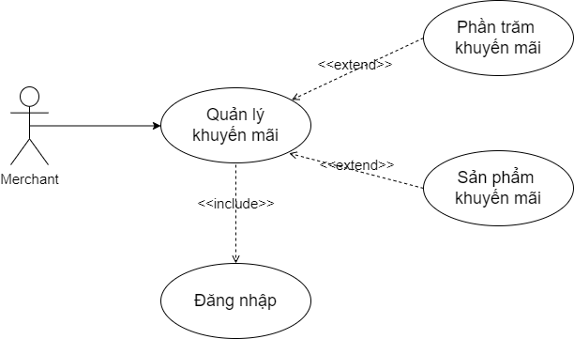

1. **Đặc tả chi tiết luồng sự kiện Quản lý khuyến mãi**

|  |  |  |
| --- | --- | --- |
| Mã Use Case | UC15.1 | |
| Tên Use Case | Quản lý khuyến mãi | |
| Người lập | DƯƠNG TUẤN ANH | |
| Tác nhân | Merchant | |
| Mô tả | Use case mô tả việc người dùng chỉnh sửa phần trăm khuyến mãi | |
| Dòng sự kiên | Tác nhân | Hệ thống |
| 1. Đăng nhập vào hệ thống  3. Chọn mục “Quản lý khuyến mãi”  5. Chọn mục “Cập nhật phần trăm khuyến mãi”  7. Nhập phần trăm khuyến mãi và chọn “Xác nhận” | 2. Hiển thị trang chủ website  4. Hiển thị form “Setting khuyến mãi”  6. Hiển thị form “Cập nhật phần trăm khuyến mãi”  8. Thông báo “ Cập nhật thành công” |
| Điều kiện trước | Không có | |
| Điều kiện sau |  | |

|  |  |  |
| --- | --- | --- |
| Mã Use Case | UC15.2 | |
| Tên Use Case | Quản lý khuyến mãi | |
| Người lập | DƯƠNG TUẤN ANH | |
| Tác nhân | Merchant | |
| Mô tả | Use case mô tả việc người dùng chọn sản phẩm để khuyến mãi | |
| Dòng sự kiên | Tác nhân | Hệ thống |
| 1. Đăng nhập vào hệ thống  3. Chọn mục “Quản lý khuyến mãi”  5. Chọn mục “Cập nhật sản phẩm khuyến mãi”  7. Nhập thông tin khuyến mãi và chọn “Xác nhận” | 2. Hiển thị trang chủ website  4. Hiển thị form “Setting khuyến mãi”  6. Hiển thị form “Cập nhật sản phẩm khuyến mãi”  8. Thông báo “ Cập nhật thành công” |
| Điều kiện trước | Không có | |
| Điều kiện sau |  | |

* + 1. **Use case “Quản lý Merchant”**

1. **Biểu đồ use case**

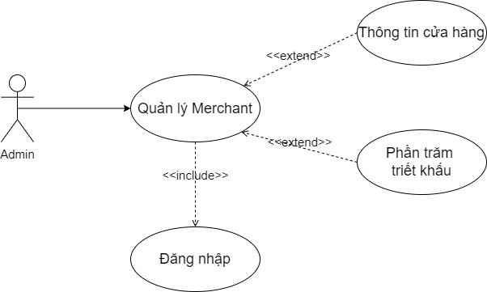

1. **Đặc tả chi tiết luồng sự kiện Quản lý Merchant**

|  |  |  |
| --- | --- | --- |
| Mã Use Case | UC16.1 | |
| Tên Use Case | Quản lý Merchant | |
| Người lập | DƯƠNG TUẤN ANH | |
| Tác nhân | Admin | |
| Mô tả | Use case mô tả việc người dùng xem thông tin cửa hàng | |
| Dòng sự kiên | Tác nhân | Hệ thống |
| 1. Đăng nhập vào hệ thống  3. Chọn mục “Quản lý merchant”  5. Chọn mục “Thêm, sửa, xóa Merchant”  7. Chọn “Xác nhận” | 2. Hiển thị trang chủ website  4. Hiển thị form “danh sách merchant”  6. Hiển thị form “Thêm, sửa, xóa”  8. Thông báo “Thêm, sửa, xóa thành công” |
| Điều kiện trước | Không có | |
| Điều kiện sau |  | |

|  |  |  |
| --- | --- | --- |
| Mã Use Case | UC16.2 | |
| Tên Use Case | Quản lý Merchant | |
| Người lập | DƯƠNG TUẤN ANH | |
| Tác nhân | Admin | |
| Mô tả | Use case mô tả việc người dùng xem phần trăm triết khấu | |
| Dòng sự kiên | Tác nhân | Hệ thống |
| 1. Đăng nhập vào hệ thống  3. Chọn mục “Quản lý merchant”  5. Chọn mục “phần trăm triết khấu”  7. Chọn “Xác nhận” | 2. Hiển thị trang chủ website  4. Hiển thị form “Quản lý triết khấu”  6. Hiển thị form “lịch sử triết khấu”  8. Kết thúc |
| Điều kiện trước | Không có | |
| Điều kiện sau |  | |

* + 1. **Use case “Quản lý tài khoản”**

1. **Biểu đồ use case**

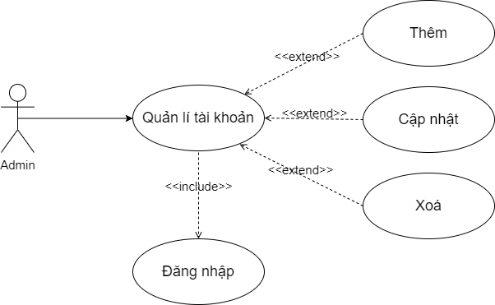

1. **Đặc tả chi tiết luồng sự kiện Quản lý tài khoản**

|  |  |  |
| --- | --- | --- |
| Mã Use Case | UC17.1 | |
| Tên Use Case | Quản lý tài khoản | |
| Người lập | DƯƠNG TUẤN ANH | |
| Tác nhân | Admin | |
| Mô tả | Use case mô tả việc người dùng thêm tài khoản, quyền hoạt động cho người dùng khác | |
| Dòng sự kiên | Tác nhân | Hệ thống |
| 1. Đăng nhập vào hệ thống  3. Chọn mục “quản lý tài khoản”  5. Chọn mục “Thêm tài khoản”  7. Nhập thông tin tài khoản và chọn “Xác nhận” | 2. Hiển thị trang chủ website  4. Hiển thị form “danh sách tài khoản”  6. Hiển thị form “Thêm tài khoản”  8. Thông báo “ Tạo tài khoản thành công” |
| Điều kiện trước | Không có | |
| Điều kiện sau |  | |

|  |  |  |
| --- | --- | --- |
| Mã Use Case | UC17.2 | |
| Tên Use Case | Quản lý tài khoản | |
| Người lập | DƯƠNG TUẤN ANH | |
| Tác nhân | Admin | |
| Mô tả | Use case mô tả việc người dùng cập nhật thông tin tài khoản, quyền hoạt động của người dùng khác | |
| Dòng sự kiên | Tác nhân | Hệ thống |
| 1. Đăng nhập vào hệ thống  3. Chọn mục “quản lý tài khoản”  5. Chọn mục “Cập nhật tài khoản”  7. Nhập lại thông tin tài khoản và chọn “Xác nhận” | 2. Hiển thị trang chủ website  4. Hiển thị form “danh sách tài khoản”  6. Hiển thị form “Cập nhật tài khoản”  8. Thông báo “ Cập nhật thành công” |
| Điều kiện trước | Không có | |
| Điều kiện sau |  | |

|  |  |  |
| --- | --- | --- |
| Mã Use Case | UC17.3 | |
| Tên Use Case | Quản lý tài khoản | |
| Người lập | DƯƠNG TUẤN ANH | |
| Tác nhân | Admin | |
| Mô tả | Use case mô tả việc người dùng xoá tài khoản người dùng khác | |
| Dòng sự kiên | Tác nhân | Hệ thống |
| 1. Đăng nhập vào hệ thống  3. Chọn mục “quản lý tài khoản”  5. Chọn mục “Xóa tài khoản”  7. Chọn “Xác nhận” | 2. Hiển thị trang chủ website  4. Hiển thị form “danh sách tài khoản”  6. Hiển thị form “Xóa tài khoản”  8. Thông báo “ Xóa thành công” |
| Điều kiện trước | Không có | |
| Điều kiện sau |  | |

* + 1. **Use case “Quản lý Website”**

1. **Biểu đồ use case**

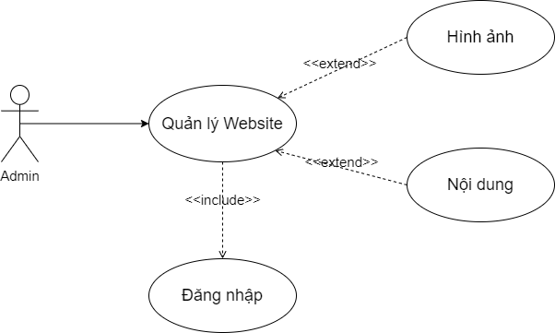

1. **Đặc tả chi tiết luồng sự kiện Quản lý Website**

|  |  |  |
| --- | --- | --- |
| Mã Use Case | UC18.1 | |
| Tên Use Case | Quản lý Website | |
| Người lập | DƯƠNG TUẤN ANH | |
| Tác nhân | Admin | |
| Mô tả | Use case mô tả việc người dùng chỉnh sửa hình ảnh cho Website | |
| Dòng sự kiên | Tác nhân | Hệ thống |
| 1. Đăng nhập vào hệ thống  3. Chọn mục “Hình ảnh”  5. Chọn mục “Cập nhật hình ảnh”  7. Nhập hình ảnh cần chỉnh sửa và chọn“Xác nhận” | 2. Hiển thị trang Quản lý website  4. Hiển thị form “ nhập hình ảnh”  6. Hiển thị form “cập nhật sản phẩm”  8. Thông báo “Cập nhật thành công” |
| Điều kiện trước | Không có | |
| Điều kiện sau |  | |

|  |  |  |
| --- | --- | --- |
| Mã Use Case | UC18.2 | |
| Tên Use Case | Quản lý Website | |
| Người lập | DƯƠNG TUẤN ANH | |
| Tác nhân | Admin | |
| Mô tả | Use case mô tả việc người dùng chỉnh sửa nội dung cho Website | |
| Dòng sự kiên | Tác nhân | Hệ thống |
| 1. Đăng nhập vào hệ thống  3. Chọn mục “Nội dung”  5. Chọn mục “Cập nhật nội dung”  7. Nhập hình ảnh cần chỉnh sửa và chọn“Xác nhận” | 2. Hiển thị trang Quản lý website  4. Hiển thị form “ nhập nội dung”  6. Hiển thị form “cập nhật nội dung”  8. Thông báo “Cập nhật thành công” |
| Điều kiện trước | Không có | |
| Điều kiện sau |  | |